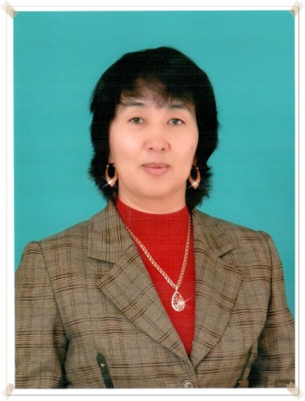 Атырау облысы,Жылыой ауданы,Қаратон поселкесі

№23 орта мектебінің математика пәні мұғалімі Баймухашева Лиза Қожантайқызы.

Оқушылардың ойлау қабілетін дамыту,алған білімін бекіту,есептеу дағдыларын қалыптастыру мақсатында «Бөлшектерді көбейту» тақырыбына арналған сабақтың өту жоспарын назарыңызға ұсынып отырмын.

Сабақтың тақырыбы: Бөлшектерді көбейту.

Сабақтың мақсаты:1)Жай бөлшектерді көбейту амалын орындауды. үйрену.2)Жай бөлшекті,аралас санды,натурал санды көбейтуді үйрену. 3)Берілген бөлшекке,натурал санға кері санды табуды үйрену.

Сабаққа қажетті көрнекілік:Тапсырмалар жазылған карточкалар,тест тапсырмалары,тірек конспектілер,сабаққа қажетті сызбалары бар кестелер.

Сабақтың барысы: I.Ұйымдастыру кезеңі. II.Өткенге қайталау.Эстафета түрінде өткізіледі.

1.1)Оқушылар тақтаға шығып кезекпен жай бөлшек жазып келесісі оқып, алымын,бөлімін атап,түрін (дұрыс,бұрыс) айтады.

2)Осылай келесі оқушы аралас сан жазып окиды.Одан кейін басқа оқушы шығып оны бұрыс бөлшекке айналдырады.

3)Тақтаға оқушы бөлімдері бірдей екі бөлшек жазады,одан кейінгі шығатын оқушы оларды қосады,мүмкін болса азайтады.

4)Келесі кезеңде тақтаға бөлімдері әртүрлі екі бөлшек жазылып,оларды келесі шығатын оқушылар қосады,мүмкін болса азайтады.

5)Соңында екі аралас сан жазылып олар тағы да қосылып,азайтылады.

2.Осы қайталау нәтижесінде оқушылар жай бөлшектерді қосу,азайтуды пысықтап өтеді.Бұл жұмыс жалпылама тексеру,енді жекелеп тексеру үшін әр оқушыға алдын ала дайындалып әкелінген тест тапсырмаларын таратып 5 минут ішінде орындап беру ұсынылады.Уақыт өткен соң тақтада жасырын ілулі тұрған дұрыс жауаптар ашылып,әр оқушыға неше балл алғанын өздеріне тексеруге болады.Тест тапсырмалары мынадай болуы мүмкін: Мәнін табыңдар:

# 1. 3/11 + 5/11= А.2/11; Б.6/11; В.8/11

2.1/3+3/4= А.1/3; Б.5/6; В.12/13.

3.31/6-2= А.19/6; Б.13/6; В.23/6.

4.10-23/7= А.51/7; Б.47/7; В.44/7.

5.89/12+3= А.10; Б.125/12; В.128/12.

Мұндай өзін-өзі тексеру болашақта тесттік жүйемен тексеру тапсырмаларын әрі тез,әрі дұрыс орындауға жаттықтырады.

3.Тақтаға үш теңдеу жазылған тапсырма ілінеді.Ол тапсырмаларды орындауға оқушылар тақтада жұмыс істеп жатқанда орында отырған дар да осы тапсырмаларды орындайды,әрі тексеріп отырады.Тақтаға мынадай тапсырмалар ілінеді.

Теңдеулерді шешіңдер:

1) 547/12+ x = 4619/60 2) x + 369/16= 307/6 3) x + $37/30$ = 77/24

Тапсырмаларды орындауға 5 минут уақыт беріледі.

III.Жаңа тақырыпты түсіндіру.

1)Натурал санға бөлшекті көбейту әдісін мына мысалмен көрсетуге болады:

3/7*2=3/7+3/7=(3+3)/7=6/7;

|  |
| --- |
| $a/b$* c=a * c/b |

Жалпы түрде:

Тірек белгісін оқулықтағы ережені оқи отырып көрсетуге болады.

|  |
| --- |
| a/b * c/d=a * c/b * d; |

Жалпы түрде:

Оқулықтан ережесін оқушылар өздері оқып шығып,мүмкін болса жатқа айтып көреді: Мысал келтірейік: 1. 3/8*2/5=3*2/8*5=6/40=3/20;

Осы мысалда қысқартуды жолай орындай кету керек екенін түсіндіру қажет.

2. 7/2 * 29/14=7 * 29/2*14=29/4

IV.Тақырып бойынша №741,743 жаттығулар орындалады. V.Қорытынды жасау,үй тапсырмасын беру,бағалар қою.